拉伸法和动力学法测量弹性模量
实验报告

双33A组
石健
2007010241
实验日期：2008年12月17日

第一部分 拉伸法测弹性模量
  - 实验目的
- 学习用拉伸法测量弹性模量的方法；
- 掌握螺旋测微计和读数显微镜的使用；
- 学习用逐差法处理数据。
  - 实验原理
1.2.1 弹性模量及其测量方法
本实验讨论最简单的形变——拉伸形变，即棒状物体（或金属丝）仅受轴向外力作用而发生伸长的形变（称拉伸形变）。设有一长度为$L$，截面积为$S$的均匀金属丝，沿长度方向受一外力$F$后金属丝伸长$δL$。单位横截面积上的垂直作用力$F/S$成为正应力，金属丝的相对伸长$δL/L$称为线应变。实验结果指出，在弹性形变范围内，正应力与线应变成正比，即
$$\frac{F}{S}=E\frac{δL}{L}$$
该规律称为胡克定律。式中比例系数
$$E=\frac{F/S}{δL/L}$$
称为材料的弹性模量。它表征材料本身的性质，$E$越大的材料，要使他发生一定的相对形变所需的单位横截面积上的作用力也越大。一些常用材料的$E$值见表1。$E$的单位为$Pa$（$1Pa=1N/m^{2}$；$1GPa={10}^{9}Pa$）。
表1 一些常用材料的弹性模量
材料名称 | 钢 | 铁 | 铜 | 铝 | 铅 | 玻璃 | 橡胶
$$E/GPa$$ | 196~216 | 113~157 | 73~127 | 约70 | 约17 | 约55 | 约0.0078
本实验测量的是钢丝的弹性模量，如果测得钢丝的直径为$D$，则可以进一步把$E$写成：
$$E=\frac{4FL}{πD^{2}δL}$$
测量钢丝的弹性模量的方法是将钢丝悬挂于支架上，上端固定，下端加砝码对钢丝施力$F$，测出钢丝相应的伸长量$δL$，即可求出$E$。钢丝长度$L$用钢尺测量，钢丝直径$D$用螺旋测微计测量，力$F$由砝码的重力$F=mg$求出。实验的主要问题是测准$δL$。$δL$一般很小，约${10}^{-1}mm$数量级，在本实验中用读数显微镜测量（也可利用光杠杆法或其他方法测量）。为了使测量的$δL$更准确些，采用测量多个$δL$的方法以减少测量的随机误差，即在钢丝下端每加一个砝码测一次伸长位置，逐个累加砝码，逐次记录伸长位置。通过数据处理求出$δL$。
1.2.2 逐差法处理数据
如果用上述方法测量10次得到相应的伸长位置$y_{1},y_{2},…,y_{10}$，如何处理数据，算出钢丝的伸长量$δL$呢？
我们可以由相邻伸长位置的差值求出9个$δL$，然后取平均，则
$$δL=\frac{\left(y_{2}-y_{1}\right)+\left(y_{3}-y_{2}\right)+…+\left(y_{10}-y_{9}\right)}{9}$$
从上式可以看出中间各$y_{i}$都消去了，只剩下${y_{10}-y_{1}}/9$，用这样的方法处理数据，中间各次测量结果均未起作用。
为了发挥多次测量的优越性，可以改变一下数据处理的方法，把前后数据分成两组，$y_{1},y_{2},y_{3},y_{4},y_{5}$一组，$y_{6},y_{7},y_{8},y_{9},y_{10}$为另一组。讲两组中相应的数据想见得出5个$l_{i}$，$l_{i}=5δL$，则
$$δL=\frac{\left(y_{6}-y_{1}\right)+\left(y_{7}-y_{2}\right)+\left(y_{8}-y_{3}\right)+\left(y_{9}-y_{4}\right)+\left(y_{10}-y_{5}\right)}{5×5}$$
这种数据处理的方法称为逐差法，其优点是充分利用的所测数据，可以减小测量的随机误差，而且也可以减少测量仪器带来的误差。因此是实验中常用的一种数据处理的方法。
  - 实验仪器
实验装置如图1所示。
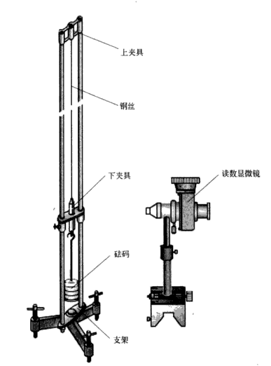
图1 测量弹性模量的实验装置
  - 数据处理
1. 测钢丝长度$L$及其伸长量$δL$
仪器编号 2 ；钢丝长度$L$= 999 mm
序号 | $$F_{i}(F_{i}=mg)/N$$ | $$y_{i}/mm$$ |  | $$l_{i}^{'}(l_{i}^{'}=y_{i+5}-y_{i})/mm$$ |  | $$l_{i}\left(l_{i}=\frac{l_{+}+l_{-}}{2}\right)/mm$$
序号 | $$F_{i}(F_{i}=mg)/N$$ | 增砝码时 | 减砝码时 | 增砝码时$l_{+}$ | 减砝码时$l_{-}$ | $$l_{i}\left(l_{i}=\frac{l_{+}+l_{-}}{2}\right)/mm$$
1 | 0.200×1×9.80 | 0.739 | 0.715 | 1.321 | 1.341 | 1.331
2 | 0.200×2×9.80 | 1.011 | 1.003 | 1.337 | 1.342 | 1.3395
3 | 0.200×3×9.80 | 1.312 | 1.294 | 1.272 | 1.289 | 1.2805
4 | 0.200×4×9.80 | 1.538 | 1.560 | 1.295 | 1.265 | 1.280
5 | 0.200×5×9.80 | 1.802 | 1.809 | 1.283 | 1.305 | 1.294
6 | 0.200×6×9.80 | 2.060 | 2.056 |  |  | $$\overline{l}=\frac{1}{5}\sum_{i=1}^{5}{l_{i}}$$  = 1.305 mm  标准偏差  $s_{l}$= 0.0253 mm
7 | 0.200×7×9.80 | 2.348 | 2.345
8 | 0.200×8×9.80 | 2.584 | 2.583
9 | 0.200×9×9.80 | 2.833 | 2.825
10 | 0.200×10×9.80 | 3.085 | 3.114
$$∴δL=\frac{1}{5}\overline{l}=\frac{1}{5}×1.305=0.2616mm$$
不确定度计算：
$$Δ_{l}=\sqrt{{\left(Δ_{l仪}\right)}^{2}+{\left(s_{l}\right)}^{2}}$$
本实验读数显微镜测某一位置$y_{i}$的仪器误差为0.01mm，因此用它测量一段伸长量$l=y_{i+5}-y_{i}$，则$l$的仪器误差为$Δ_{l仪}=\sqrt{{\left(Δ{}_{y_{i+5仪}}\right)}^{2}+{\left(Δ{}_{y_{i仪}}\right)}^{2}}=\sqrt{2}×0.01mm$
所以$Δ_{l}=\sqrt{{\left(Δ_{l仪}\right)}^{2}+{\left(s_{l}\right)}^{2}}=\sqrt{{\left(\sqrt{2}×0.01\right)}^{2}+{0.0253}^{2}}=0.02898mm$
又因为$δL=\frac{1}{5}l$，所以$Δ_{δL}=\frac{1}{5}Δ_{l}=5.7969×{10}^{-3}mm$
$$∴δL±Δ_{δL}=(0.2616±0.0058)mm$$
2. 测钢丝直径$D$
测定螺旋测微计的零点$d$（单位为mm）
测量前-0.015，-0.020，-0.015，
测量后-0.019，-0.015，-0.021；平均值$\overline{d}$=-0.0175mm
序号 | 1 | 2 | 3 | 4 | 5 | 6
$$D_{i}/mm$$ | 0.208 | 0.205 | 0.204 | 0.205 | 0.203 | 0.205
钢丝的平均直径$\overline{D}$= 0.2225 mm，$s_{D}$= 1.528×10⁻³ mm
$$Δ_{D}=\sqrt{{\left(Δ_{仪}\right)}^{2}+{\left(s_{D}\right)}^{2}}=\sqrt{{0.004}^{2}+{\left(1.528×{10}^{-3}\right)}^{2}}=4.2819×{10}^{-3}mm$$
$$∴D±Δ_{D}=(0.2225±0.0043)mm$$

$$由以上数据可求出：E=\frac{4FL}{πD^{2}δL}=\frac{4×0.2×9.8×0.999}{π×{0.2225}^{2}×0.2616×{10}^{-3}}=1.9250×{10}^{11}Pa=192.50GPa$$
3. 总不确定度的计算
$$\frac{∆_{E}}{E}=\sqrt{{\left(\frac{∂}{∂F}lnE\right)}^{2}{\left(∆_{F}\right)}^{2}+{\left(\frac{∂}{∂L}lnE\right)}^{2}{\left(∆_{L}\right)}^{2}+{\left(\frac{∂}{∂D}lnE\right)}^{2}{\left(∆_{D}\right)}^{2}+{\left(\frac{∂}{∂\left(δL\right)}lnE\right)}^{2}{\left(∆_{δL}\right)}^{2}}$$
$$=\sqrt{{\left(\frac{∆_{F}}{F}\right)}^{2}+{\left(\frac{∆_{L}}{L}\right)}^{2}+{\left(\frac{{2∆}_{D}}{D}\right)}^{2}+{\left(\frac{∆_{δL}}{δL}\right)}^{2}}$$
$$=\sqrt{{\left(0.5\%\right)}^{2}+{\left(\frac{3}{999}\right)}^{2}+{\left(\frac{2×4.2819×{10}^{-3}}{0.2225}\right)}^{2}+{\left(\frac{5.7969×{10}^{-3}}{0.2616}\right)}^{2}}$$
$$=0.0447935$$
$$∴∆_{E}=0.0447935E=0.0862×{10}^{11}Pa$$
$$∴E±∆_{E}=(192.50±8.62)GPa$$

第二部分 动力学法测弹性模量
2.1 实验目的
- 学习一种更实用，更准确的测量弹性模量的方法；
- 学习用实验方法研究与修正系统误差。
2.2 实验原理
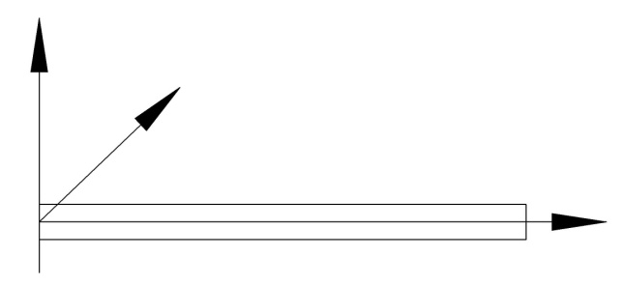
如图2所示，一根细长棒（长度比横向尺寸大很多）的横振动（又称弯曲振动）满足动力学方程：
$$\frac{∂^{2}η}{∂t^{2}}+\frac{EI}{ρS}∙\frac{∂^{4}η}{∂x^{4}}=0$$
z
图 2 细长棒的弯曲振动
y
棒的轴线沿$x$方向，式中$η$为棒上距左端$x$处截面的$z$方向位移，$E$为该棒的弹性模量，$ρ$为材料密度，$S$为棒的横截面积，$I$为某一截面的惯性矩$\left(I=\right)$。
x
$δ$x
x
该方程的通解为
$$η\left(y,t\right)=\left(B_{1}chKx+B_{2}shKx+B_{3}cosKx+B_{4}sinKx\right)Acos(ωt+φ)$$
式中
$$ω=\sqrt{\frac{K^{4}EI}{ρS}}$$
称为频率公式，它对任意形状截面的试样，不同的边界条件下都是成立的。我们只要根据特定的边界条件定出常数$K$，代入特定界面的惯量矩$I$，就可以得到具体条件下的关系式。
对于用细线悬挂起来的棒，若悬线位于棒作横振动的节点若悬线位于棒作振动的节点$J$、$J_{1}$点附近，并且棒的两端均处于自由状态，那么在两端面上，横向作用力$F$与弯矩均为零。横向作用力
$$F=\frac{∂M}{∂x}=-EI\frac{∂^{3}η}{∂x^{3}}，弯矩M=-EI\frac{∂^{2}η}{∂x^{2}}，则边界条件有4个，即$$
$${\left.\frac{d^{3}X}{dx^{3}}\right|}_{x=0}=0， {\left.\frac{d^{3}X}{dx^{3}}\right|}_{x=l}=0$$
$${\left.\frac{d^{2}X}{dx^{2}}\right|}_{x=0}=0， {\left.\frac{d^{2}X}{dx^{2}}\right|}_{x=l}=0$$
$l$为棒长。将通解带入边界条件得
$$cosKl∙chKl=1$$
用数值解法可求得满足上式的一系列根$K_{n}l$，其值为$K_{n}l=$0，4.730，7.853，10.966，14.137，…。
其中$K_{0}l=0$的根对应于静止状态。因此将$K_{1}l=4.730$记作第一个根，对应的振动频率称为基振频率，此时棒的振幅分布如图3(a)所示，$K_{2}l$、$K_{3}l$对应的振形依次为图3(b)、(c)。从图3(a)可以看出试样在作基频振动的时候，存在两个节点，根据计算，它们的位置分别距端面在0.224l和0.776l处。对应于n=2的振动，其振动频率约为基频的2.5~2.8倍，节点位置在0.132l，0.500l，0.868l处。
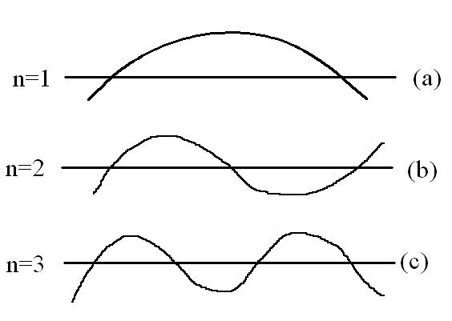
图 3 两端自由的棒弯曲振动的前三阶振幅分布

将第一个$K=\frac{4.730}{l}$的$K$值带入 $ω=\sqrt{\frac{K^{4}EI}{ρS}}$中，得到棒作基频振动的固有频率
$$ω=\sqrt{\frac{{4.730}^{4}EI}{ρl^{4}S}}$$
解出弹性模量
$$E=1.997 8×{10}^{-3}×\frac{ρl^{4}S}{I}ω^{2}=7.887 0×{10}^{-2}\frac{l^{3}m}{I}f^{2}$$
上式中$m$为棒的质量，$m=ρlS$；$f$为圆棒的基振频率。对于直径为$d$的圆棒，惯量矩$I=$=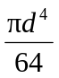，带入上式得
$$E=1.606 7\frac{l^{3}m}{d^{4}}f^{2}$$
这就是本实验用的计算公式。
实际测量时，由于不能满足$d≪l$，此时上式应乘上一修正系数$T_{1}$，即
$$E=1.606 7\frac{l^{3}m}{d^{4}}f^{2}T_{1}$$
$T_{1}$可根据$d/l$的不同数值和材料的泊松比查表得到。
2.3 实验装置
实验装置见图4。
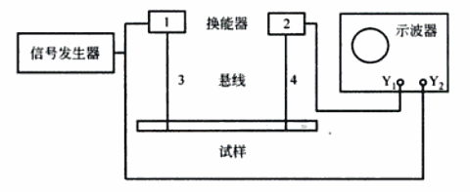
图4 动力学法测弹性模量实验装置
2.4 实验任务
- 连接线路，阅读信号发生器及示波器的有关资料，学习调节和使用方法。
- 测量被测样品的长度、直径（在不同部位测6次取平均值）及质量。质量测量用数显电子天平。本实验用的样品为黄铜棒。
- 测样品的弯曲振动基振频率。
理论上样品作基频共振时，悬点应置于节点处，即悬点应置于距棒两端面分别为0.224l和0.776l处。但是在这种情况下，棒的振动无法被激发。欲激发棒的振动，悬点必须离开节点位置。这样又与理论条件不一致，势必产生系统误差。故实验上采用下述方法测棒的弯曲振动基频频率：在基频节点处正负30mm范围内同时改变两悬线位置，每隔5mm~10mm测一次共振频率。画出共振频率与悬线位置关系曲线。由该图可准确求出悬线在节点位置的基频共振频率，其值约在几百赫兹量级。
2.5 数据记录及处理
1. 被测样品的长度、直径和质量
长度$l$= 20.922cm ，质量 49.37g
螺旋测微计零点位置$d$（单位为mm）
测量前 0.000 ， 0.000 ， 0.000 ，
测量后 0.000 ， 0.000 ， 0.000 ；平均值$\overline{d}$= 0.000
序号 | 1 | 2 | 3 | 4 | 5 | 6
$$D_{i}/mm$$ | 5.976 | 5.976 | 5.980 | 5.977 | 5.975 | 5.978
则黄铜棒的平均直径钢丝的平均直径$\overline{D}$= 5.977 mm，$s_{D}$= 0.001633 mm
$$Δ_{D}=\sqrt{{\left(Δ_{仪}\right)}^{2}+{\left(s_{D}\right)}^{2}}=\sqrt{{0.004}^{2}+{\left(1.633×{10}^{-3}\right)}^{2}}=4.3205×{10}^{-3}mm$$
$$∴D±Δ_{D}=(5.977±0.004)mm$$

2. 测基振频率
悬线位置$x/mm$ | -30 | -25 | -20 | -15 | -10 | 10 | 15 | 20 | 25 | 30
共振频率$f/Hz$ | 447.82 | 446.30 | 445.70 | 444.60 | 443.57 | 443.42 | 443.72 | 444.10 | 444.75 | 445.21
作出f-x曲线如图5。
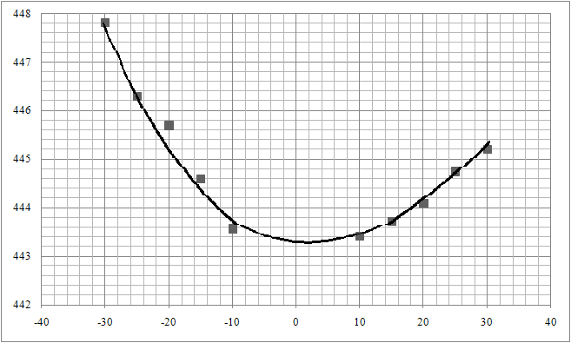
由图线上读出：在x=0处，f=443.26Hz。
由以上数据可求得
$$E=1.6067\frac{l^{3}m}{D^{4}}f^{2}T_{1}$$
$$=1.6067×\frac{{0.20922}^{3}×49.37×{10}^{-3}}{{\left(5.977×{10}^{-3}\right)}^{4}}×{443.26}^{2}×1.0046$$
$$=1.1683×{10}^{11}Pa$$
$$=116.83GPa$$
下面计算$E$的不确定度$∆_{E}$
$$\frac{∆_{E}}{E}=\sqrt{{\left(\frac{∂}{∂l}lnE\right)}^{2}{\left(∆_{l}\right)}^{2}+{\left(\frac{∂}{∂m}lnE\right)}^{2}{\left(∆_{m}\right)}^{2}+{\left(\frac{∂}{∂f}lnE\right)}^{2}{\left(∆_{f}\right)}^{2}+{\left(\frac{∂}{∂D}lnE\right)}^{2}{\left(∆_{D}\right)}^{2}}$$
其中，
$$lnE=ln1.6067+lnT_{1}+3lnl+lnm+2lnf-4lnD$$
故
$$\frac{∂lnE}{∂l}=\frac{3}{l}，\frac{∂lnE}{∂m}=\frac{1}{m}，\frac{∂lnE}{∂f}=\frac{2}{f}，\frac{∂lnE}{∂D}=-\frac{4}{D}$$
$$∴\frac{∆_{E}}{E}=\sqrt{{\left(\frac{{3∆}_{l}}{l}\right)}^{2}+{\left(\frac{∆_{m}}{m}\right)}^{2}+{\left(\frac{{2∆}_{f}}{f}\right)}^{2}+{\left(\frac{{4∆}_{D}}{D}\right)}^{2}}$$
$$=\sqrt{{\left(\frac{3×0.002}{20.922}\right)}^{2}+{\left(\frac{0.05}{49.37}\right)}^{2}+{\left(\frac{2×0.10}{443.26}\right)}^{2}+{\left(\frac{4×4.3205×{10}^{-3}}{5.977}\right)}^{2}}$$
$$=0.00311$$
$$∴∆_{E}=0.00311E=0.0036×{10}^{11}Pa$$
$$∴E±∆_{E}=(116.83±0.36)GPa$$

第三部分 实验总结
拉伸法和动力学法相比，操作比较简单，但是如果用拉伸法测铜棒的弹性模量就不太可行，因为铜棒的截面积比较大，要产生读数显微镜可辨的伸长量，需加的外力就要很大。而对于细钢丝的弹性模量，动力学法也是不合适的，因为钢丝太细了，质量也很小，在振动过程中受到其他扰动也比较大，随机误差较大，而且共振点不容易判断。
在我做过的几个涉及到振动的实验当中，共振点的判断都是比较困难的。我之前做过的理论力学实验“单自由度振动系统固有频率和阻尼比测定”当中，用传感器采集振动信息，并能在计算机中显示幅值和相位的即时值，但共振点仍然很难找，确切地说是“找不出来”，因为振动情况的随机波动太大了。本次实验中用的是示波器，随机误差相比会更大。
从相对不确定度来看，拉伸法的$∆_{E}/E=0.045$，动力学法的$∆_{E}/E=0.003$，远小于前者，说明了动力学法的系统误差更小。
对于作f-x图线所使用的最小二乘法，我有一个疑问。这种方法的确是能“充分发挥所有数据用途”，但似乎只有当我们预先清楚地知道x-y图的性质（线性、抛物线etc.）时才能这么做。如果面对一个未知的x-y关系，需要通过实验得到的数据（或蕴藏在极复杂的隐函数z=F(x,y)中^{(*)}）来将其揭示出来，如果使用了最小二乘法，没有通过每一个数据点，那么数据点的那些“拐弯”、“凸起”等趋势不也就浪费了吗？而且还会造成错误。

2008年12月22日
（原始数据表格见附页）

